CARÁTULA DE LA PÓLIZA DE SEGUROS DE AUTOMÓVILES
Seguros Inbursa, S.A., Grupo Financiero Inbursa
Av. Insurgentes Sur 3500, Col. Peña Pobre, Tlalpan, C.P.14060, Ciudad de México.
CLIENTE INBURSA 14336477 | PÓLIZA 25100 20735171 | CIS 23377132

DATOS DEL CONTRATANTE

NOMBRE:  SEGUROS INBURSA  DIRECCIÓN:  AV INSURGENTES SUR 3500  COL. PEÑA POBRE  TLALPAN CD DE MEX C.P. 14060  PRODUCTO: CAMIONES ESPECIALES FLOTILLA  VIGENCIA DE LA PÓLIZA  Desde las 12:00 horas 31/DIC/2023 hasta las 12:00 horas 31/DIC/2024 | AGRUPACIÓN:  20733020  R.F.C.:  SIN9408027L6  MONEDA:  NACIONAL  FORMA DE PAGO:  MENSUAL  TIPO DE DOCUMENTO: INICIAL | PRIMA NETA:  7,454.16  COMISIÓN CEDIDA:  596.16  FINANCIAMIENTO:  0.00 GASTOS EXPEDICIÓN:  0.00 I.V.A.:  1,097.28 PRIMA TOTAL:  7,955.16

Grupo | GPOFINAN | Número de empleado | 1004647
Empresa | SEGUROS
Sucursal | EMPLEADO
Seguros Inbursa, S.A., Grupo Financiero Inbursa cubre durante la vigencia de la póliza, el Vehículo Asegurado abajo descrito, bajo las coberturas indicadas en esta carátula, de acuerdo a las condiciones generales y hasta por la suma asegurada máxima que corresponda.
PROPIETARIO: MOISES SOTO CORDOVA
BENEFICIARIO PREFERENTE: SOFOM INBURSA S.A. DE C.V. SOFOM, E.R., GRUPO FINANCIERO INBURSA NÚMERO ASOCIADO:
CLAVE VEHICULAR:  COMPLEMENTO:  VEHÍCULO ASEGURADO: MODELO:  NÚMERO DE SERIE: | 23104137 CHEVROLET SPARK CARGO 4CIL.STD. 1.00 T. .
 | CAMIONES NACIONALES | USO Y SERVICIO: | PARTICULAR O TRANSPORTE PROPIO
 | 2017 | PLACAS: | SN
 | MA6CA6AD9HT005108 | NÚMERO DE MOTOR: HECHO EN INDIA

ESPECIFICACIÓN DE COBERTURAS CONTRATADAS
Deducible
 | Cobertura |  |  |  |  |  | Suma asegurada | % | mínimo | Prima neta
 |  |  |  |  |  |  |  |  | (UMA)
 | Daños Materiales |  |  |  |  |  | Valor Comercial | 05 | 1,728.00
 | Robo Total |  |  |  |  |  | Valor Comercial | 05 | 1,340.00
2 | Responsabilidad | Civil | por | Daños | a | Terceros | 4,000,000.00 |  | 2,906.00
 | Bienes/Personas
202 | Cláusula Adicional de Asistencia: |  |  |  |  |  |  |  | 500.00
ZO | Asistencias en Kilómetro 0 (cero) |  |  |  |  |  | Amparado
F-2211-5 MAR | Asistencias en Viajes |  |  |  |  |  | Amparado
 | Página 1 de 3

CARÁTULA DE LA PÓLIZA DE SEGUROS DE AUTOMÓVILES
CLIENTE INBURSA 14336477 | PÓLIZA 25100 20735171 | CIS 23377132
Deducible
Cobertura | Suma asegurada | % | mínimo | Prima neta
 |  |  | (UMA)
Defensa Legal | 45,000.00
Fianza | 4,000,000.00
Gastos Médicos y Funerarios | 300,000.00 |  |  | 924.00
Accidentes al Conductor | 30,000.00 |  |  | 56.00
AVISO IMPORTANTE.- En caso de que el uso y servicio de la presente póliza se establezca como particular y el Vehículo Asegurado
brinde el uso de servicio privado de pasajeros, todos los siniestros reclamados serán improcedentes.
Este seguro queda sujeto a las condiciones generales F-1331-16 según anexo.
NOTA.- Si alguno de los anexos aquí mencionados no fuera adjuntado, favor de exigirlo a su asesor o en cualquiera de nuestras
oficinas.
EXCLUSIONES Y LIMITACIONES. La presente póliza contiene coberturas, restricciones y exclusiones las cuales pueden ser consultadas en las condiciones generales que le fueron entregadas, así como en www.inbursa.com o en cualquiera de nuestras
oficinas, le invitamos a consultarlas.
Le recordamos que el aviso de privacidad de la compañía se encuentra a su disposición en www.inbursa.com
Para consultar el CFDI de su póliza ingrese a la sección Facturas en www.inbursa.com
Artículo 25 de la Ley sobre el Contrato de Seguro. Si el contenido de la póliza o sus modificaciones no concordaren con la oferta, el asegurado podrá pedir la rectificación correspondiente dentro de los treinta días que sigan al día en que reciba la póliza. Transcurrido este plazo se considerarán aceptadas las estipulaciones de la póliza o de sus modificaciones.
Para cualquier consulta estamos a sus órdenes en los teléfonos 55 5447 8000 y 800 90 90000, las 24 horas todos los días del año, así como en nuestras sucursales y oficinas, consulte ubicaciones y horarios en www.inbursa.com o con la app Inbursa Móvil.
Si la atención a sus solicitudes de servicio o aclaración no ha sido satisfactoria, tenemos nuestra Unidad Especializada de Atención a Usuarios con oficinas en Insurgentes Sur No. 3500, Col. Peña Pobre, Tlalpan, C.P. 14060, Ciudad de México, con teléfonos de atención 55-5238-0649 y 800-849-1000 de lunes a viernes de 8:30 a 17:30 horas, o bien a través del correo electrónico
uniesp@inbursa.com
También puede ponerse en contacto con la Comisión Nacional para la Protección y Defensa de los Usuarios de Servicios Financieros (CONDUSEF) en Insurgentes Sur No. 762, Col. Del Valle, Benito Juárez, C.P. 03100, Ciudad de México, teléfonos 55 5340 0999 y 800 999 8080, correo electrónico asesoria@condusef.gob.mx y en www.gob.mx/condusef
Comisión Cedida al asegurado con base en el artículo 101 de la Ley de Instituciones de Seguros y de Fianzas: 100.0%
Término máximo para el pago de primera fracción en caso de pago fraccionado:  Término máximo para el pago de segunda fracción y ulteriores en caso de pago fraccionado: | 30 días  30 días
Definiciones:
CFDI: Comprobante Fiscal Digital por Internet
CIS: Certificado Individual de Seguros
Deducible: Porcentaje aplicable al valor comercial del vehículo a la fecha del siniestro. En el caso de coberturas de Responsabilidad
Civil, aplicará un solo deducible por evento.
IVA: Impuesto al Valor Agregado
UMA: Unidad de Medida y Actualización
F-2211-5 MARZO 2022 | Para el significado de las abreviaturas usadas en la descripción del vehículo asegurado consulte sus condiciones generales
 | Página 2 de 3

CARÁTULA DE LA PÓLIZA DE SEGUROS DE AUTOMÓVILES
CLIENTE INBURSA 14336477 | PÓLIZA 25100 20735171 | CIS 23377132
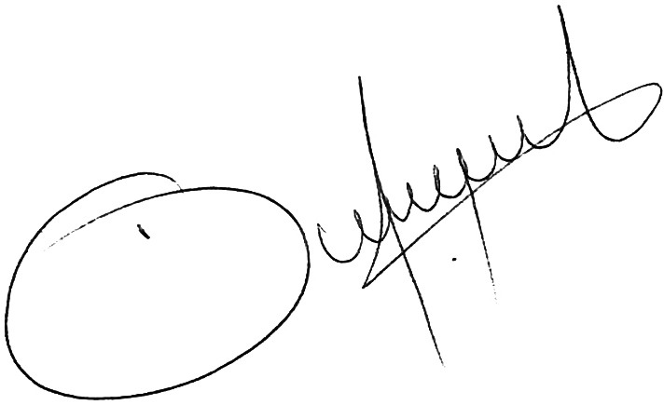
12016 NEGOCIOS CORPORATIVOS C | 11/FEB/2024
SUBDIRECCION
CLAVE Y NOMBRE DEL AGENTE | FECHA DE EXPEDICIÓN | FIRMA AUTORIZADA DE SEGUROS
INBURSA, S.A., GRUPO FINANCIERO
INBURSA
EN CUMPLIMIENTO A LO DISPUESTO EN EL ARTÍCULO 202 DE LA LEY DE INSTITUCIONES DE SEGUROS Y DE FIANZAS, LA DOCUMENTACIÓN CONTRACTUAL Y LA NOTA TÉCNICA QUE INTEGRAN ESTE PRODUCTO DE SEGURO, QUEDARON REGISTRADAS ANTE LA COMISIÓN NACIONAL DE SEGUROS Y FIANZAS, A PARTIR DEL DÍA 01 DE OCTUBRE DE 2019, CON EL NÚMERO CNSF-S0022-0446-2019/CONDUSEF-000629-05.
F-2211-5 MARZO 2022
Página 3 de 3

